Урок изобразительного искусства в 1-ом классе ДШИ по живописи.
(3 часа по 40 минут).
Преподаватель Самоткан Анна Михайловна, МБУ ДО «Ликино-Дулевская ДШИ»
Вид занятий – рисование с натуры
Тема: « Мазковая техника в акварельной живописи »
Урок 1.
Цель: Расширение элементарных знаний и умений в области рисования с натуры .
Задачи: Познакомить с «мазковой» техникой в акварельной живописи. Научить выявлять объем предмета с помощью цвета, совершенствовать практические знания о получении различных оттенков цвета при работе мазками акварелью, развивать наблюдательность, развивать художественный вкус. Прививать интерес к окружающему миру, к предмету «живопись».

Материалы и оборудование для учителя: натурная постановка: драпировки, кувшин, муляжи овощей; учебные работы учащихся; таблица «Последовательность ведения работы в цвете».
Материалы для учащихся: бумага, акварельные краски, палитра , карандаш, ластик, баночка, кисти.
Зрительный ряд: репродукции картин Ван-Гога «Звездная ночь»; Артура Фонвизина «Цветы ».
План урока:
1. Организационная часть – 2 мин.
2. Сообщение учебного материала – 10 мин.
3. Практическая работа учащихся – 25 мин.
4. Завершение урока – 3 мин.
Ход урока:
1. Организационный момент. Приветствие. Проверка готовности к уроку. Сообщение темы и цели урока.
2. Сообщение учебного материала.
Техника акварели по – своему непостижима и загадочна. Само слово «акварель» впервые использовал в начале 15 века итальянский живописец Ченнино Ченнини ,описывая искусство растворения красок в воде в «Трактате о живописи». Краски эти уже по рождению своему неразрывно связаны с водой, а вода – одна из четырех природных стихий – непокорна, изменчива и непредсказуема. Поэтому художник начинающий работать акварелью, вряд ли многого добьется без терпеливого и долгого ее изучения. Но не менее важны смелость и ясность мысли, импровизация, быстрота и уверенность письма.
Пользуясь определенной техникой, художник, может использовать различные приемы или выработать свой. Например, в «мазковой» технике можно брать кисть меньшей или большей ширины, отчего, естественно, получается разная ширина мазка. Мазки можно накладывать впритык друг к другу (мозаика), или внахлест, использовать одно или различные направления, брать цвет в тон сразу, либо перекрывать мазок мазком до определенной насыщенности. Сам мазок так же может быть различной формы (квадратный, округлый, листообразный и т. д.) Таким образом, работы живописцев, сделанные в одной технике могут быть различными по приемам, а стало- быть и по внешнему виду. Можно привести в пример Ван-Гога. Странно представить себе кого-то, кто попытался бы работать в его манере. Используя достаточно распространенную технику масляного мазка, он заставляет эти мазки метаться и плясать по холсту, закручиваться космическими вихрями и рассыпаться осколками битого стекла (демонстрация репродукции картиы Ван-Гога).
Одним из наиболее индивидуальных художников акварелистов можно назвать Артура Фонвизина. Он использовал, каплю, кляксу, случайный «растек» краски, создавая при этом тончайшие цветовые гаммы. Он заставлял кляксу играть роль тени, а подтек роль отблеска, как бы случайно оставленные просветы белой бумаги превращается в блики, а из хаоса случайных мазков и капель, возникает острый образ и крепкий объем.
(демонстрация репродукций картины ).

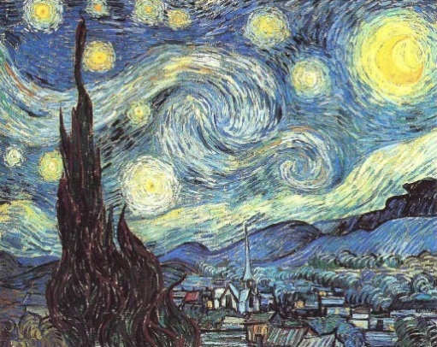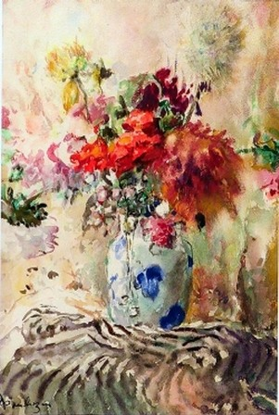

3.Практическая работа учащихся
Задания на изучение мазковой техники:
1) Упражнения в проведении мазков (учитель показывает на доске).
Формат А-4. Маленькой плоской кисточкой учащиеся выполняют мазки в горизонтальном, вертикальном направлении, под наклоном и смешанные направления с наложением мазков друг на друга. То же самое проделывают большой кисточкой.

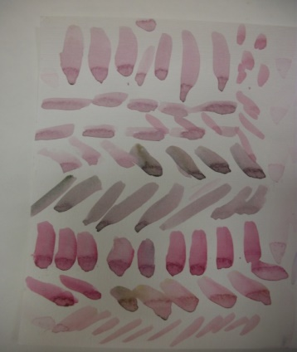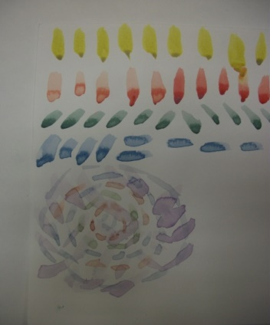

2) Пишем яблоко (учитель показывает как распределяются мазки по форме яблока). Формат А-8. Яблоко пишется с теплой подсветкой.
Анализируем ,как влияет свет на цвет предмета (свет теплый тени холодные),
как свет выявляет объем, пластику предмета (распределение светотени).
Наиболее эффективной работа получается при накладывании мазков по направлению движения формы. Лучше и приятнее для глаза воспринимаются мазки «внахлест», так как этим мы избегаем ряби и мозаичности, а развитие движения цветовых оттенков проходит более мягко и плавно. Мазки должны хорошо просохнуть ,прежде чем мы будем накладывать новые (иначе стекутся). Поэтому работу ведем одновременно переходя с одного участка на другой ( яблоко-фон, фон-яблоко).

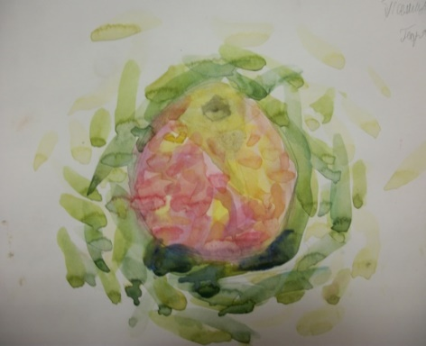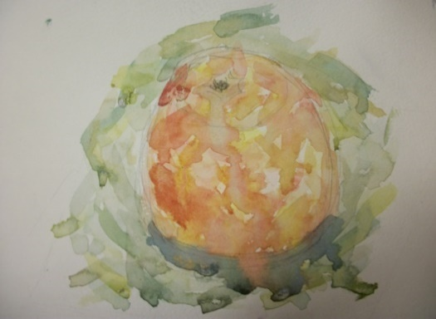

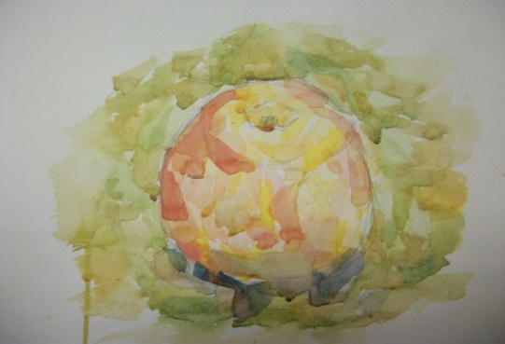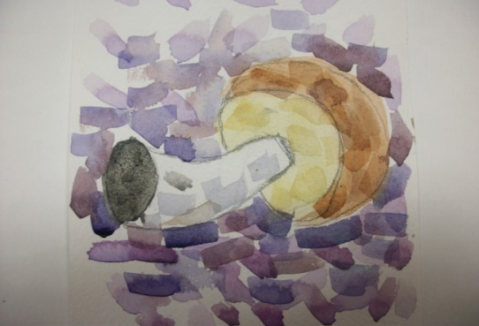

На 2 и 3 уроке учащиеся выполняют натюрморт в мазковой технике на Формате А-4
Таблица последовательности выполнения натюрморта.
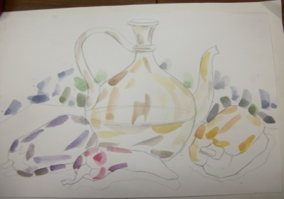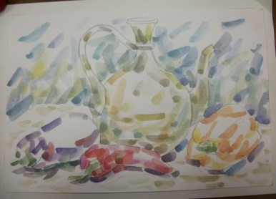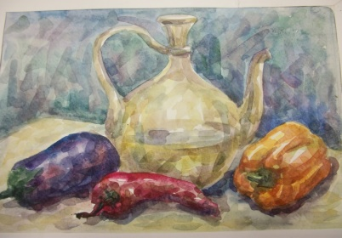

Рисунки учащихся
